[西南医科大学附属医院血管甲状腺外科学术带头人研究现争议](https://mp.weixin.qq.com/s?__biz=MzkzNTc5NDgwMw==&mid=2247493043&idx=1&sn=ad57238b3749bbd22f4f32e297855769&chksm=c319ff1fae0a52b72c29cc12e30b422736fa37305d399b44c0004be8beddf77648096e640eea&scene=126&sessionid=1741972291)

急先锋[先锋科研](javascript:void(0);)2025-03-13 12:03:16浙江

**点击上方蓝字关注先锋科研**



文 | 急先锋

**论文信息**

近日，《Cell Death & Disease》期刊上一篇题为“Laminar flow inhibits the Hippo/YAP pathway via autophagy and SIRT1-mediated deacetylation against atherosclerosis” 层流通过自噬和SIRT1介导的去乙酰化抑制Hippo/YAP通路以对抗动脉粥样硬化的研究因Western blot图像重复问题引发关注。研究由Ping Yuan , Qiongying Hu , Xuemei He , Yang Long , Xueqin Song , Fei Wu , Yanzheng He , Xiangyu Zhou（通讯作者，西南医科大学科技处处长，省学术带头人） 共同完成，通讯单位为西南医科大学附属医院血管甲状腺外科。

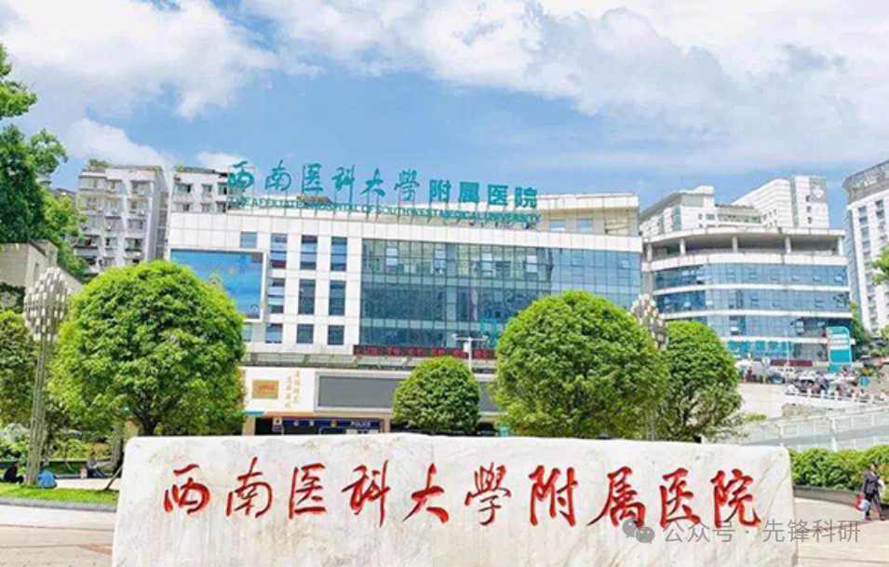

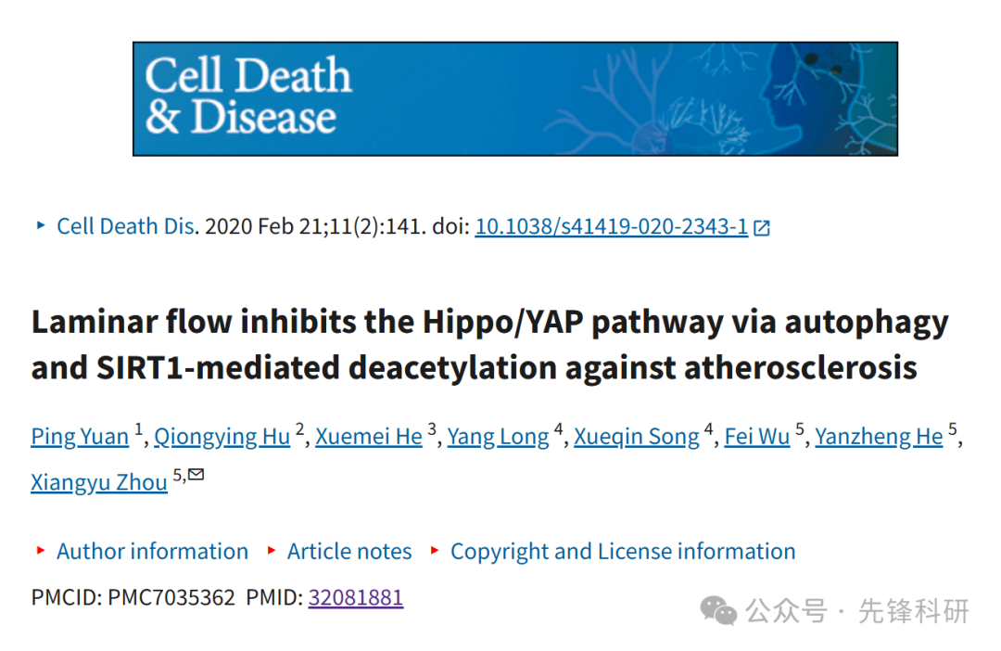

**质疑信息**

2025年3月评论人Sholto David指出本文结果存在重复：

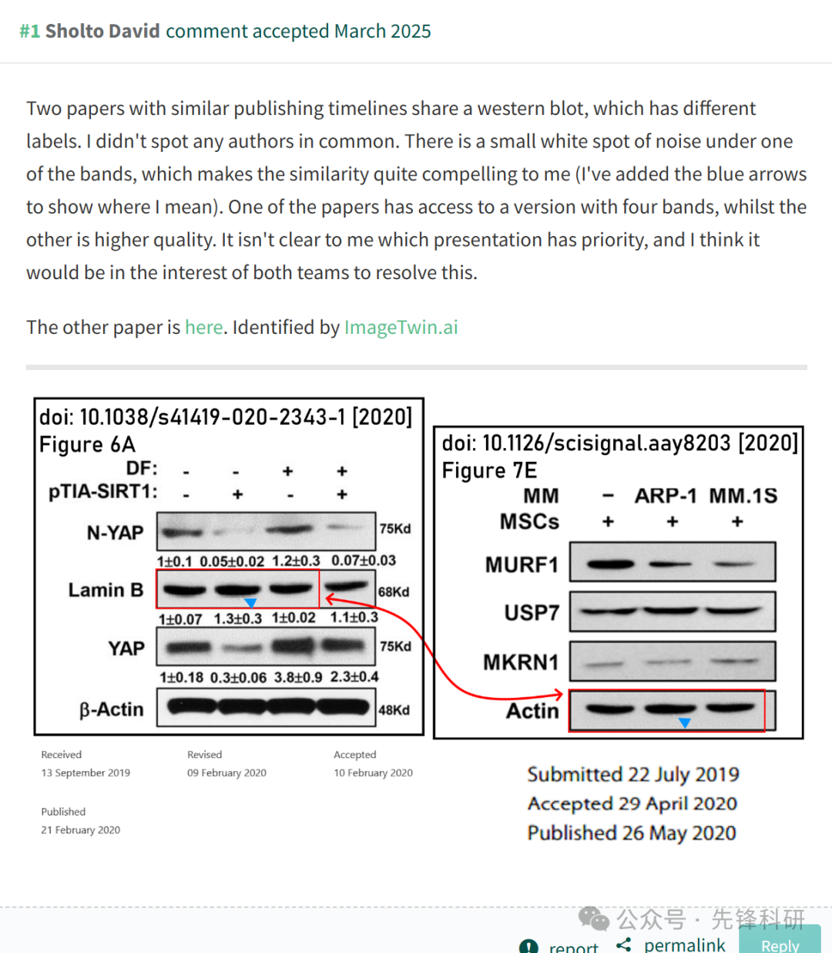

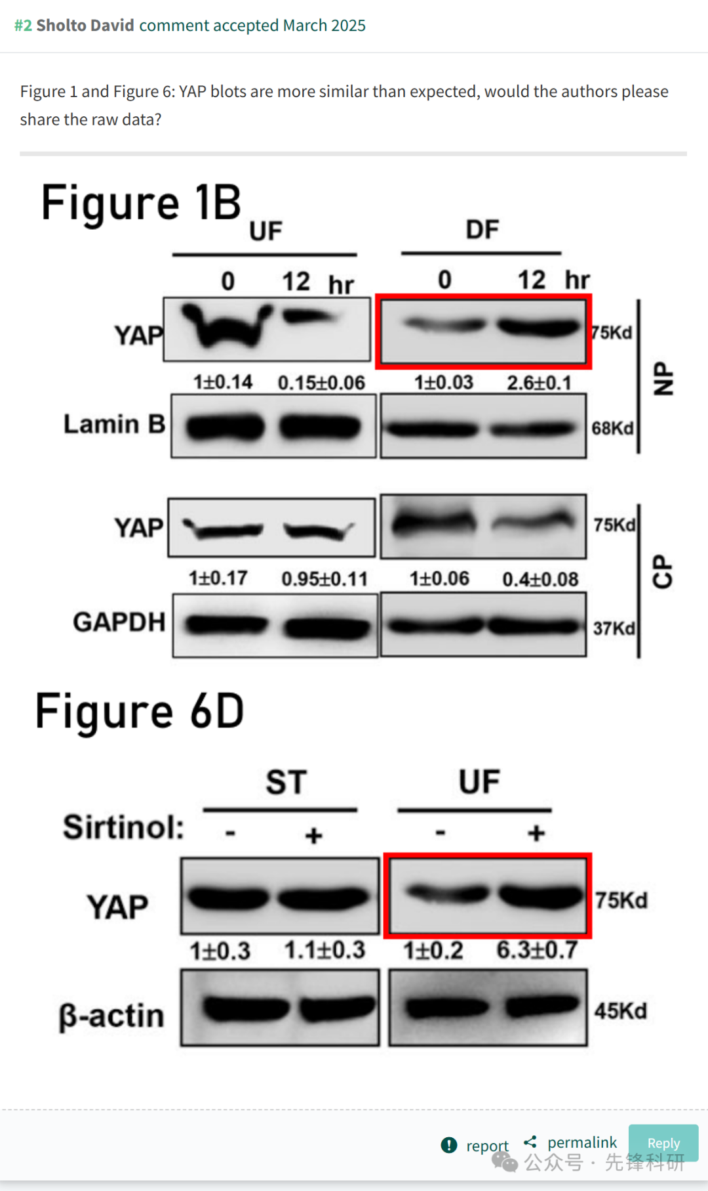

**参考链接：**

https://pubpeer.com/publications/24316B517373791DECF9B910C83DF3

**END**



**免责申明**

本文中的所有信息均源自学术网站及已公开资料。我们虽努力确保信息的准确性与完整性，但无法对此做出绝对保证。若发现任何纰漏或不实之处，请及时联系公众号后台，以便进行更正或删除。